**Esclerosis lateral amiotrófica**

Ficha de la enfermedad

- Nombre de la enfermedad: Esclerosis lateral amiotrófica (ELA)

- Sistema afectado: Sistema nervioso

- Breve descripción anatómica/fisiológica:

La esclerosis lateral amiotrófica(a partir de ahora llamada ELA) es una enfermedad degenerativa que afecta al sistema nervioso de forma irreparable, esta se caracteriza por afectar el correcto funcionamiento de las neuronas motoras, tanto de la corteza primaria superior, el tronco encefálico y la médula espinal, específicamente el asta interior. [1]

La ELA provoca que estas neuronas empiecen a debilitarse y posteriormente morir, reduciendo su cantidad y eficiencia. En consecuencia, los músculos reciben menos señales que a su vez provoca su deterioro, genera movimientos involuntarios esporádicos y atrofia muscular. Conforme la enfermedad progresa, el usuario empieza a perder capacidades básicas tales como caminar, hablar e incluso respirar. Afectando no solo su vida diaria, sino su esperanza de vida. Aquellos que padecen esta enfermedad tienen una tasa de supervivencia de entre 3 a 5 años y suelen fallecer debido a las dificultades para respirar [1], [2].

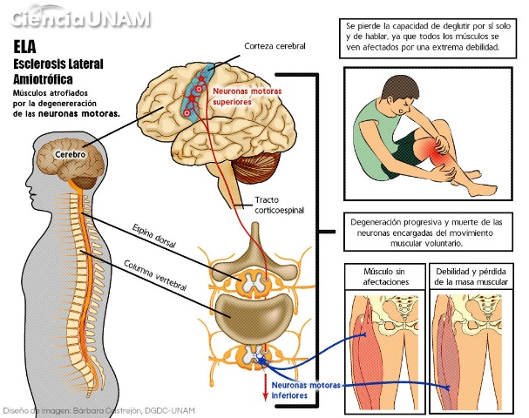

Fig. 1. Zonas afectadas por la ELA [3].

El principal problema de está enfermedad es que solo se han hallado motivos muy generales de su aparición, por lo que cualquier persona es propensa a contraer esta enfermedad.

Factores y análisis de la enfermedad

- Factores de riesgo principales:

Actualmente el ELA se caracteriza por ser una enfermedad de naturaleza principalmente esporádica. Unos de los factores de riesgo son una baja tasa de incidencia del 10 % en pacientes cuyos familiares de primer o segundo grado padecieron la enfermedad, una mayor incidencia en el sexo masculino, la edad al rededor de 55 a 75 años y por mutaciones en ciertos genes.

También hay otros posibles factores de riesgo como el tabaquismo, principalmente en mujeres posterior a la menopausia, campos electromagnéticos, exposición a toxinas o contaminación y una vida con mucho esfuerzo físico, actualmente se tiene considerable evidencia de estos, sin embargo, no se han confirmado al 100% que haya una relación entre estos. [2]

- Manifestaciones clínicas más relevantes:

Entre los principales síntomas están los movimientos involuntarios y espasmos, estos siendo usualmente en los hombros, extremidades y lengua. También se empiezan a presentar ciertas dificultades para masticar y tragar la comida, así como debilidad en las extremidades y hasta ligeros cambios en el comportamiento del usuario; los movimientos involuntarios también incluyen llanto, risas, gesticulación de palabras sin sentido y ruidos. [1], [4]

- Impacto funcional en la vida diaria:

Padecer ELA conforme la enfermedad progresa genera mayores impedimentos en la vida del paciente. Como los movimientos involuntarios que generan dificultad para gesticular en algunos casos, además de dificultades para caminar y sujetar objetos, debido a la debilidad de los músculos, se complica hacer cualquier actividad que requiera fuerza física. Finalmente, las dificultades para ingerir alimentos, para respirar y la pérdida de movilidad del usuario. [4]

3. Prevención, diagnóstico, tratamiento y monitoreo:

- Prevención:

Hoy en día no existe forma de prevenir esta enfermedad, debido a la falta de factores de riesgo claros que puedan contribuir con un indicativo de donde proviene. [2]

- Diagnóstico.

Existen varias formas de obtener un diagnóstico a pesar de su dificultad, entre las principales está la electromiografía, la cual analiza la actividad eléctrica de los músculos para determinar anormalidades y se realiza en conjunto con un estudio de conducción nerviosa para analizar los impulsos que envían los nervios, a través de estudios de sangre y orina, y a través de resonancia magnética entre otros procedimientos. Sin embargo, es difícil de detectar debido a la cantidad de afecciones que la imitan. [5], [6]

- Tratamiento (farmacológico, quirúrgico, rehabilitación).

La ELA no presenta cura hoy en día, solo existen tratamientos y fármacos que ayudan al alivio de los síntomas, para retrasar el progreso de la enfermedad y mejorar lo máximo posible la calidad de vida del paciente. Los fármacos que se usan son el Riluzol y la Edaravona , medicamento que se toma por vía oral que prolonga la esperanza de vida del paciente, sin embargo, este presenta efectos secundarios varios. En caso la ELA haya progresado al punto de dificultar el habla, la movilidad y la respiración, existen algunas terapias que ayudan a regular estas dificultades. [6]

- Monitoreo (ej. seguimiento clínico, pruebas periódicas).

Para asegurar la mayor tasa de supervivencia, se requiere de un monitoreo de la función respiratoria, además de monitoreos de la fuerza de los músculos y la funcionalidad del cuerpo. Un posible método es a través de los acelerómetros incluidos en los celulares, para analizar la movilidad del usuario y a partir de esta información estimar el cambio en los niveles de ALSFRS-RSE. [7]

4. Reflexión ingenieril

Los pacientes que padecen ELA tienen como mayores problemas la dificultad para comunicarse, principalmente cuando la enfermedad ya ha avanzado, y la perdida de movilidad. La falta de esta no solo los limita físicamente, sino que la imposibilidad de poder hacer cosas por ti mismo, también afecta de manera psicológica al usuario. Ya que en una etapa avanzada estos dependen en mayor escala de otras personas para hacer actividades cotidianas. En este caso un dispositivo biomédico que ayude al paciente en su día a día es clave para reducir el riesgo de daños psicológicos.

[1]

“Amyotrophic Lateral Sclerosis (ALS) | National Institute of Neurological Disorders and Stroke”. Accedido: 23 de agosto de 2025. [En línea]. Disponible en: <https://www.ninds.nih.gov/health-information/disorders/amyotrophic-lateral-sclerosis-als>

[2]

C. Ingre, P. M. Roos, F. Piehl, F. Kamel, y F. Fang, “Risk factors for amyotrophic lateral sclerosis”, *Clin Epidemiol*, vol. 7, pp. 181–193, feb. 2015, doi: [10.2147/CLEP.S37505](https://doi.org/10.2147/CLEP.S37505).

[3]

D. G. C. Salvador Ernesto Núñez Flores, Roberto Ramírez García, Julio César Romero, «Vivir con Esclerosis Lateral Amiotrófica», Ciencia UNAM. Accedido: 27 de agosto de 2025. [En línea]. Disponible en: <https://ciencia.unam.mx/leer/846/-sera-posible-detener-el-avance-de-la-esclerosis-lateral-amiotrofica->

[4]

“Esclerosis lateral amiotrófica (ELA): MedlinePlus enciclopedia médica”. Accedido: 28 de agosto de 2025. [En línea]. Disponible en: <https://medlineplus.gov/spanish/ency/article/000688.htm>

[5]

“Esclerosis lateral amiotrófica - Diagnóstico y tratamiento - Mayo Clinic”. Accedido: 27 de agosto de 2025. [En línea]. Disponible en: <https://www.mayoclinic.org/es/diseases-conditions/amyotrophic-lateral-sclerosis/diagnosis-treatment/drc-20354027>

[6]

“El diagnóstico de ELA”, ALSA.org. Accedido: 28 de agosto de 2025. [En línea]. Disponible en: <http://www.alsa.org/en-espanol/el-diagnstico-de-ela.html>

[7]

M. Karas *et al.*, “Tracking amyotrophic lateral sclerosis disease progression using passively collected smartphone sensor data”, *Ann Clin Transl Neurol*, vol. 11, no 6, pp. 1380–1392, jun. 2024, doi: [10.1002/acn3.52050](https://doi.org/10.1002/acn3.52050).